2020年度

四平市铁东区动物卫生监督所部门决算

2022年 9 月 9日

目 录

第一部分 部门概况
一、部门职责
二、机构设置及部门决算单位构成
第二部分 2020年度部门决算表
一、收入支出决算总表
二、收入决算表
三、支出决算表
四、财政拨款收入支出决算总表
五、一般公共预算财政拨款支出决算表
六、一般公共预算财政拨款基本支出决算表
七、一般公共预算财政拨款“三公”经费支出决算表
八、政府性基金预算财政拨款收入支出决算表
九、国有资本经营预算财政拨款支出决算表
十、部门预算项目支出绩效自评表
第三部分 2020年度部门决算情况说明
一、收入支出决算总体情况说明
二、收入决算情况说明
三、支出决算情况说明
四、财政拨款收入支出决算总体情况说明
五、一般公共预算财政拨款支出决算情况说明
六、一般公共预算财政拨款基本支出决算情况说明
七、一般公共预算财政拨款“三公”经费支出决算情况说明
八、政府性基金预算财政拨款收入支出决算情况说明
九、国有资本经营预算财政拨款支出决算情况说明
十、预算绩效管理情况说明
十一、其他重要事项情况说明
第四部分 名词解释

第一部分 部门概况

一、部门职责
（一）负责《动物防疫法》的贯彻执行。
（二）负责动物饲养、屠宰、运输及动物产品加工、储藏、经营等环节的监管工作。
（三）负责牲畜交易场所动物监管。
（四）负责实施动物产地检疫，屠宰检疫和动物产品检疫的管理。
（五）负责动物卫生监督证章标志的管理。
（六）负责病害动物及产品的无害化处理。
（七）负责辖区内四类场所的监管工作。

- 机构设置及部门决算单位构成
根据上述职责，四平市铁东区动物卫生监督所内设1个机构。
（一）办公室
所属单位分别为：
一、四平市铁东区动物卫生监督所
纳入四平市铁东区动物卫生监督所2020年度部门决算编制范围的单位包括：
一、四平市铁东区动物卫生监督所

第二部分 2020年度部门决算表
- 收入支出决算总表
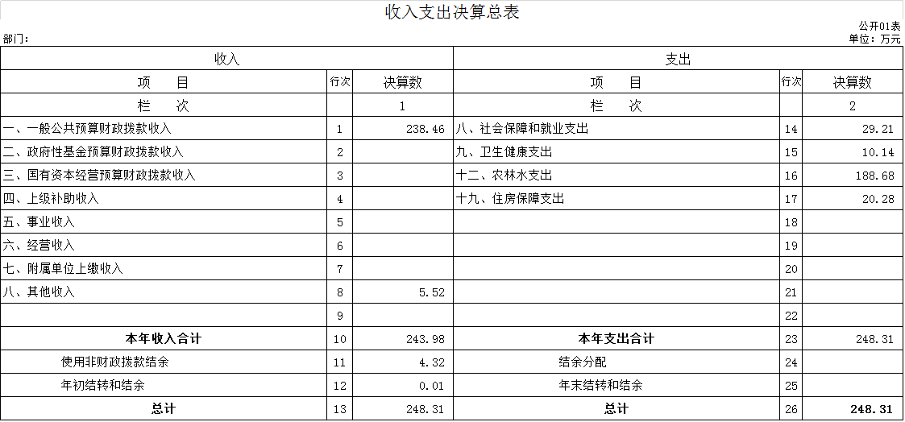
二、收入决算表
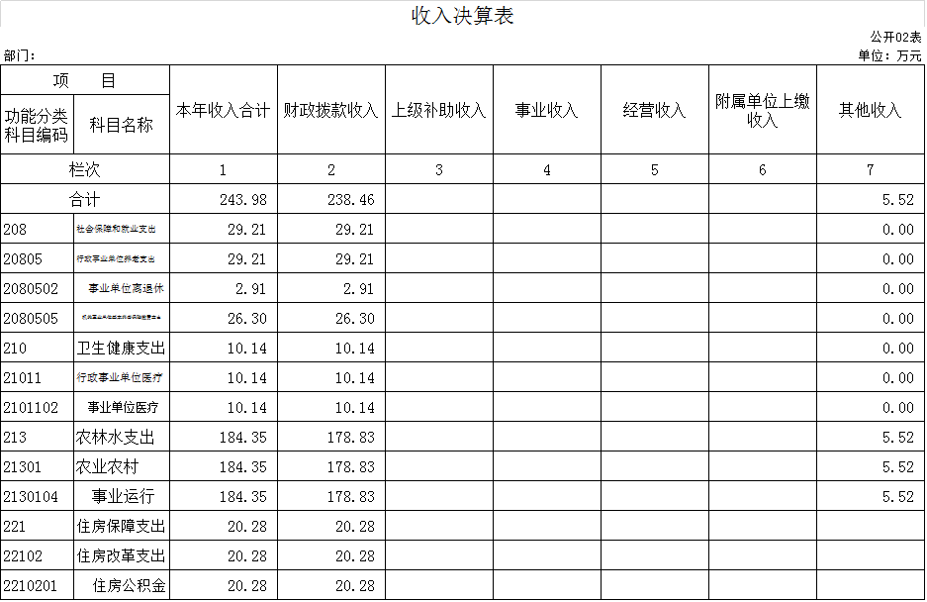

三、支出决算表
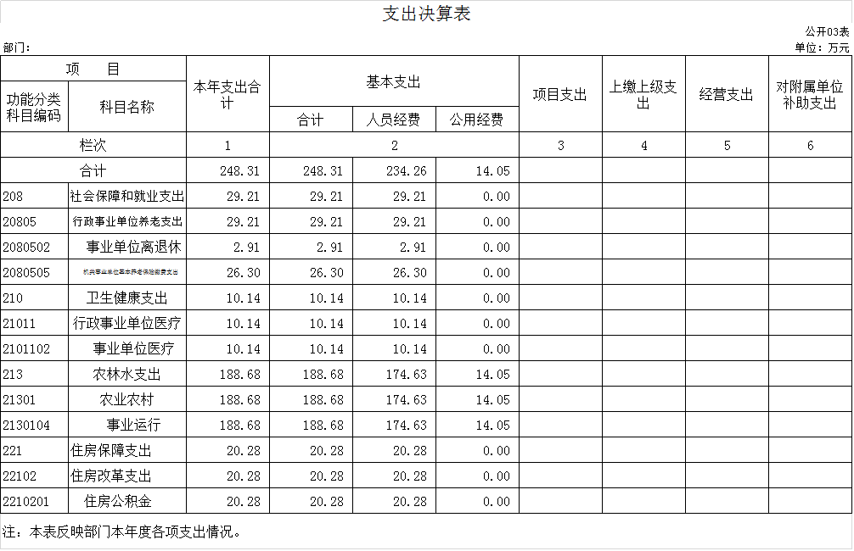
四、财政拨款收入支出决算总表
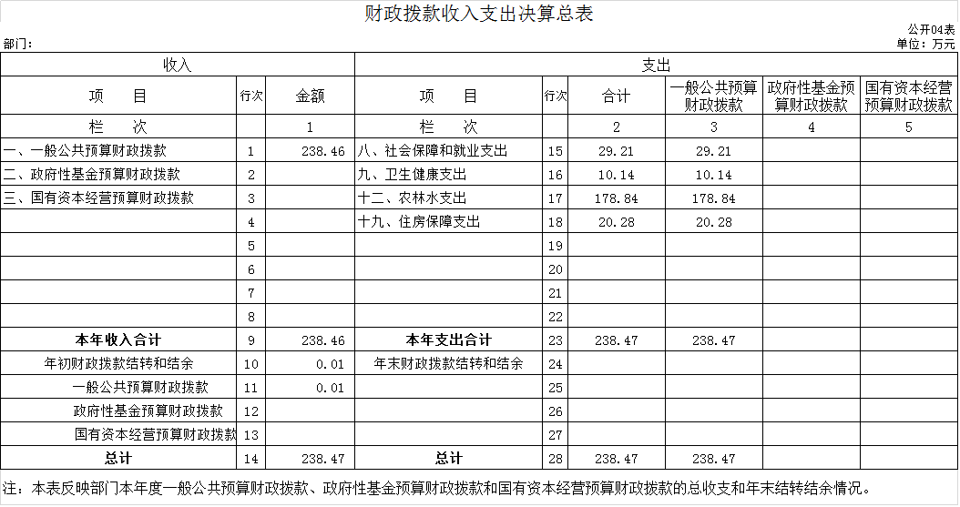

五、一般公共预算财政拨款支出决算表
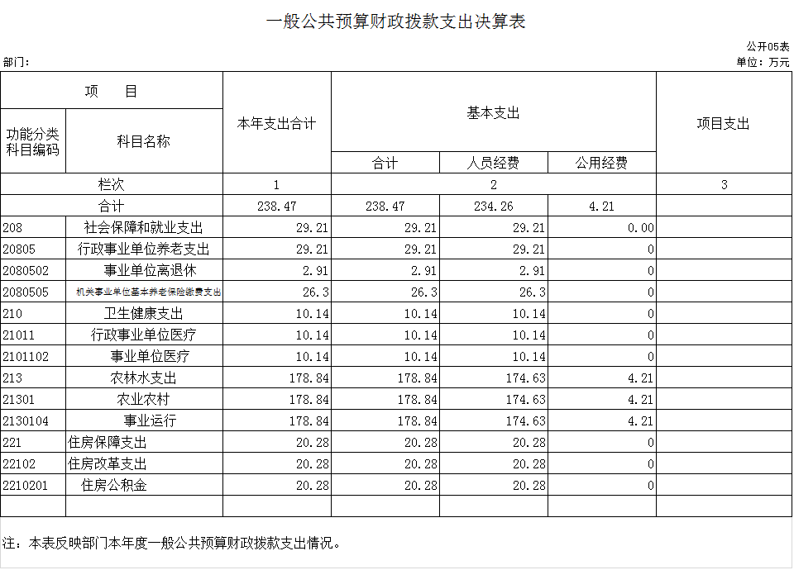

六、一般公共预算财政拨款基本支出决算表
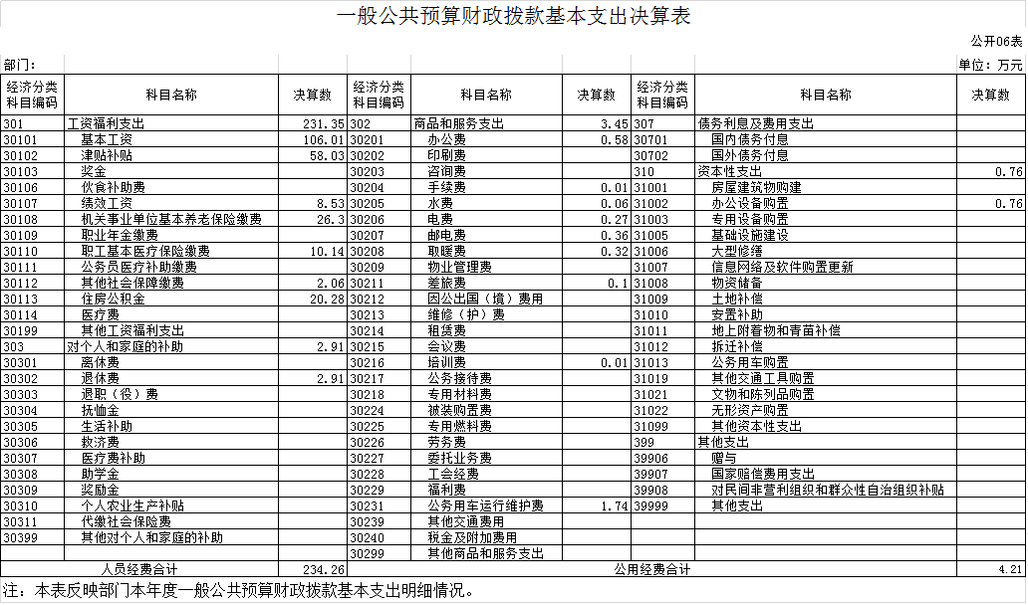
七、一般公共预算财政拨款“三公”经费支出决算表
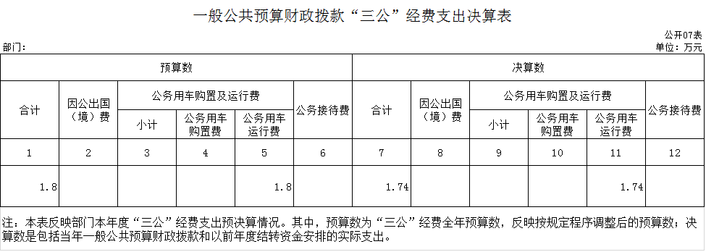

八、政府性基金预算财政拨款收入支出决算表
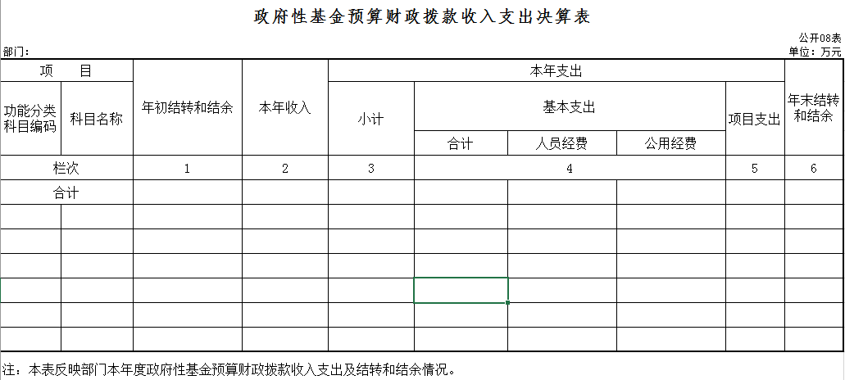
本单位不涉及此项支出
- 国有资本经营预算财政拨款支出决算表
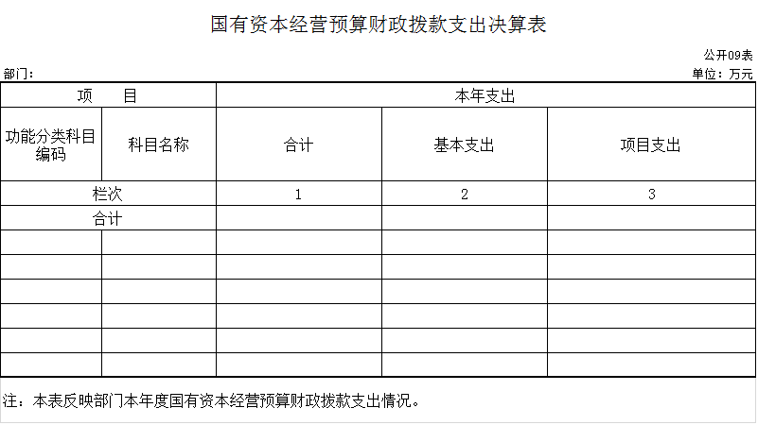
本单位不涉及此项支出

十、部门预算项目支出绩效自评表
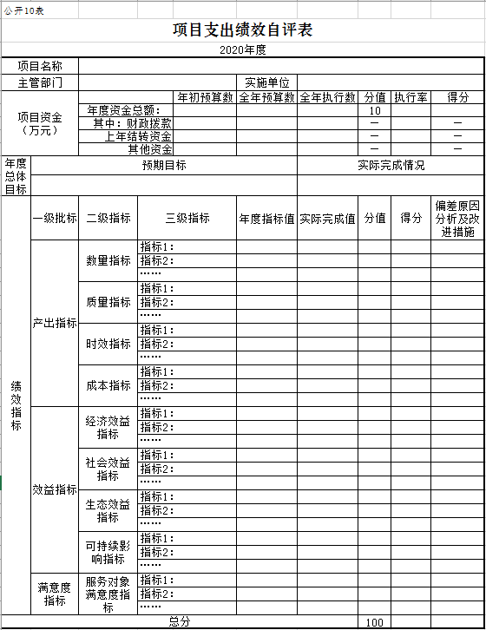
本单位不涉及此项支出

第三部分 2020年度部门决算情况说明
一、收入支出决算总体情况说明
2020年度收、支总计各248.31万元。与2019年相比，收、支总计各增加31.14 万元，增长14.3 %。主要原因：财政拨款收入支出增加。
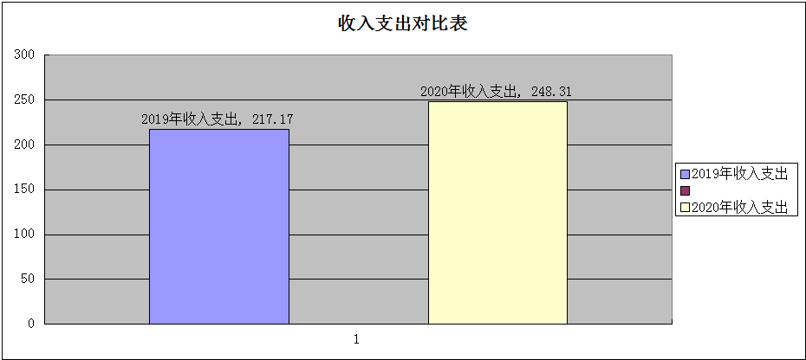
二、收入决算情况说明
本年收入合计243.98万元，其中：财政拨款收入238.46 万元，占97.7 %；其他收入 5.52 万元，占2.3%。
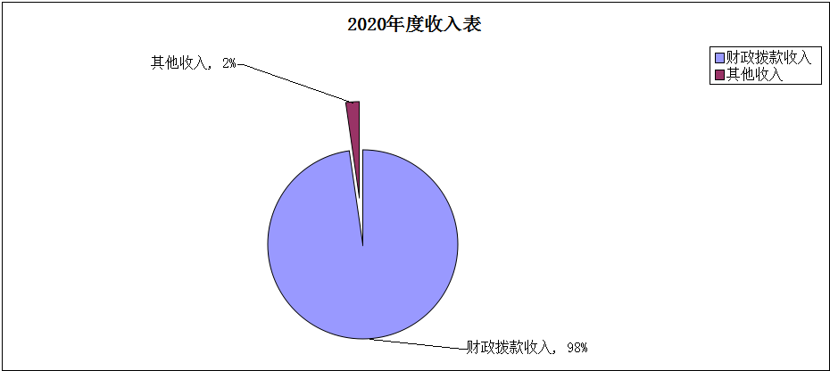
三、支出决算情况说明
本年支出合计 248.31 万元，其中：基本支出248.31 万元，占100 %。基本支出中，人员经费234.26 万元，占94.3 %；公用经费14.05 万元，占5.7 %。
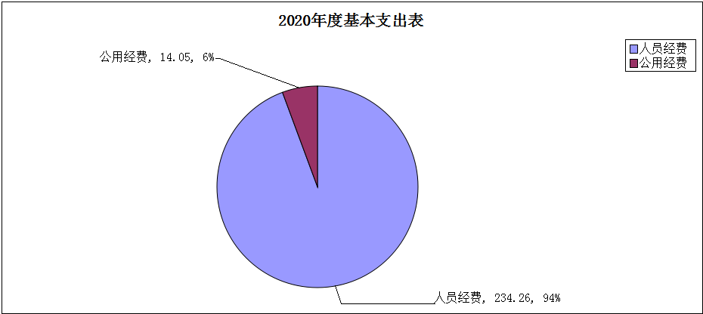
四、财政拨款收入支出决算总体情况说明
2020年度财政拨款收、支总计各238.47万元，与2019年相比，财政拨款收、支总计各增加36.43万元，增长18.0 %。主要原因:人员经费支出收入支出增加。
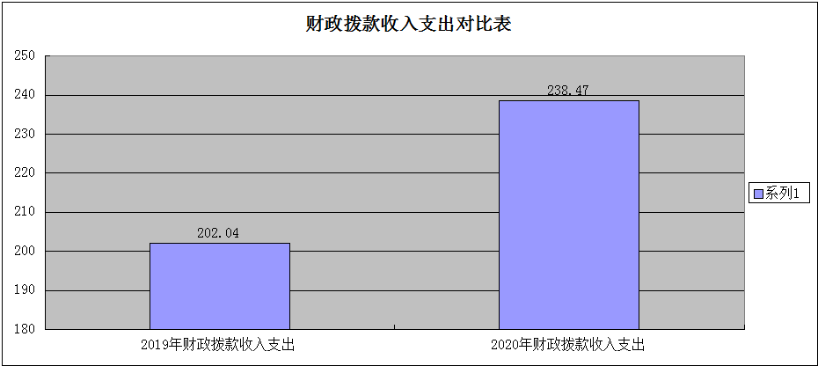

五、一般公共预算财政拨款支出决算情况说明
（一）财政拨款支出决算总体情况
2020年度财政拨款支出238.47 万元，占本年支出合计的96.0%。与2019年相比，财政拨款支出增加36.44 万元，增长18.0 %。主要原因：人员经费支出增加。
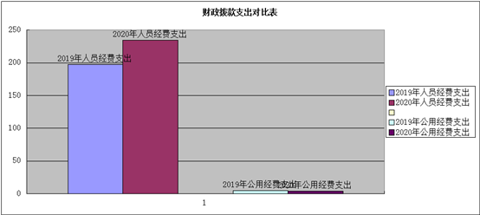
（二）财政拨款支出决算结构情况
2020年度财政拨款支出238.47 万元，主要用于以下方面：社会保障和就业(类)支出 29.21 万元，占12.3 %；卫生健康(类)支出 10.14 万元，占4.2 %；农林水(类)支出178.84 万元，占 75.0%；住房保障(类)支出20.28万元，占8.5 %。
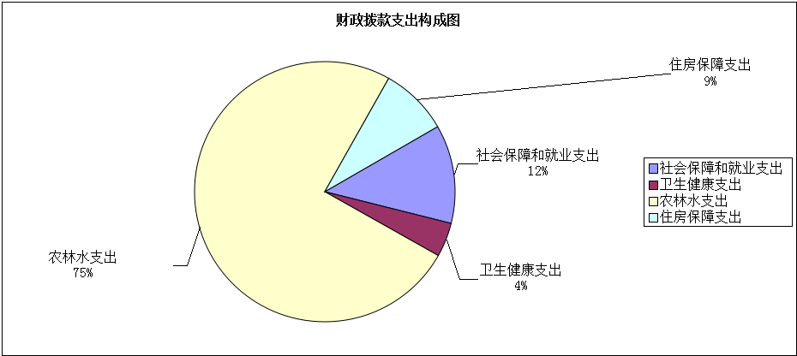
（三）财政拨款支出决算具体情况
2020年度财政拨款支出年初预算为242.8万元，支出决算为238.47万元，完成年初预算的 98.2%。其中：
1.社会保障和就业支出（类）行政事业单位养老支出（款） 事业单位离退休（项）。年初预算为 0万元，支出决算为2.91万元，决算数大（于预算数的主要原因是退休人员工资差额，列入在职人员工资预算中；社会保障和就业支出（类）行政事业单位养老支出（款） 机关事业单位基本养老保险缴费支出（项）。年初预算为 27.2 万元，支出决算为26.3万元，完成年初预算的96.7 %。决算数小于预算数的主要原因是人员变动。
2.卫生健康支出（类）行政事业单位医疗（款）事业单位医疗（项）。年初预算为12.3 万元，支出决算为 10.14万元，完成年初预算的82.4 %。决算数小于预算数的主要原因是由于人员变动。
3.农林水支出（类）农业农村（款） 事业运行（项）。年初预算为182.9万元，支出决算为178.84万元，完成年初预算的97.8 %。决算数小于预算数的主要原因是由于人员变动。
4.住房保障支出（类）住房改革支出（款）住房公积金（项）。年初预算为20.4万元，支出决算为20.28万元，完成年初预算的99.4%。决算数小于预算数的主要原因是由于人员变动。
六、一般公共预算财政拨款基本支出决算情况说明
2020年度财政拨款基本支出 238.47万元，其中：人员经费234.26 万元，主要包括：基本工资、津贴补贴、绩效工资、机关事业单位基本养老保险缴费、职工基本医疗保险缴费、其他社会保障缴费、住房公积金退休费。
公用经费4.21万元，主要包括：办公费、水费、电费、邮电费、取暖费、差旅费、培训费、公务用车运行维护费、办公设备购置、专用设备购置。
七、一般公共预算财政拨款“三公”经费支出决算情况说明
（一）“三公”经费财政拨款支出决算总体情况说明
2020年度“三公”经费财政拨款支出预算为1.8 万元，支出决算为1.74 万元，完成预算的 96.67 %。决算数小于预算数的主要原因节约开支加油费支出减少。
（二）“三公”经费财政拨款支出决算具体情况说明
2020年度“三公”经费财政拨款支出决算中，因公出国（境）费支出决算为0万元；公务用车购置及运行费支出决算为 1.74万元，占100 %；公务接待费支出决算为0万元。具体情况如下：
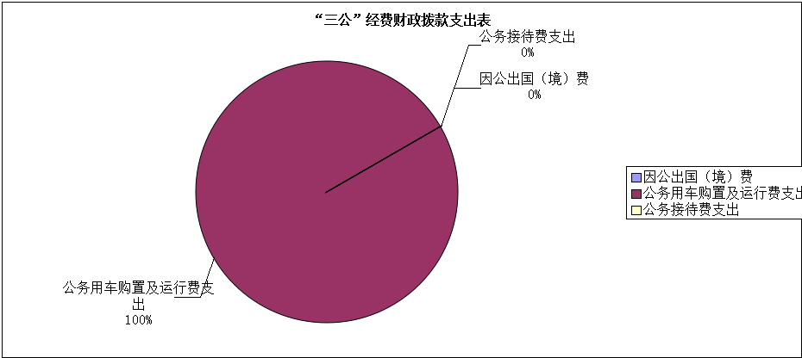
- 因公出国（境）费预算为0万元,支出决算为0万元，完成预算的 0 %。全年安排因公出国（境）团组0 个，累 0人次。
本单位不涉及此项支出
2.公务用车购置及运行费预算1.8万元，支出决算为1.74万元，完成预算的96.67%，主要原因是节约开支加油费支出减少。其中：
公务用车购置支出 0 万元。
公务用车运行支出 1.74 万元，主要是公务用车维修费及加油费支出。截至2020年12月31日，开支财政拨款的公务用车保有量为1辆,公务用车购置数为0辆。
- 公务接待费预算为0万元，支出决算为0万元。其中：
外宾接待支出0万元。全年共接待国（境）外来访团组数 0个、来访外宾0人次。
其他国内公务接待支出0万元。全年共接待国内来访团组 0个、来宾0人次。
本单位不涉及此项支出
八、政府性基金预算财政拨款收入支出决算情况说明
2020年度政府性基金预算财政拨款年初结转和结余 0 万元；本年收入0万元；本年支出 0万元，年末结转和结余0万元。
本单位不涉及此项支出
九、国有资本经营预算财政拨款支出决算情况说明
本单位不涉及此项支出
十、关于2020年度预算绩效管理情况的说明
（一）预算绩效管理工作开展情况
根据预算绩效管理工作要求，2020年度我单位组织对0项目等0个项目进行了绩效自评，共涉及资金0万元，占部门预算财政拨款项目总额的0%。
本单位不涉及此项支出
（二）绩效评价结果
1.我单位绩效自评结果如下：
（1）0项目绩效自评综述。根据年初设定的绩效目标，该项目自评得分0分。项目全年预算数0万元，执行数0万元，执行率为0%。
本单位不涉及此项支出
（2）项目绩效自评综述。
本单位不涉及此项支出
十一、其他重要事项的情况说明
（一）机关运行经费支出情况
2020年度，机关运行经费支出0万元，比年初预算数增加（减少）0万元，增长（降低）0 %。
（二）政府采购支出情况
2020年度，政府采购支出总额0 万元，其中：政府采购货物支出 0万元、政府采购工程支出0万元、政府采购服务支出0万元。授予中小企业合同金额0万元，占政府采购支出总额的0%，其中：授予小微企业合同金额0万元，占政府采购支出总额的0 %。
本单位不涉及此项支出
（三）国有资产占用情况
截至2020年12月31日，四平市铁东区动物卫生监督所共有车辆 0 辆，其中，副部（省）级及以上领导用车0辆、主要领导干部用车0辆、机要通信用车0辆、应急保障用车0辆、执法执勤用车0辆、特种专业技术用车0辆、离退休干部用车0辆、其他用车1辆，其他用车主要是用于防疫保障用车；单位价值50万元以上通用设备0台（套）；单位价值100万元以上专用设备0台（套）。

第四部分 名词解释

一、财政拨款收入：指单位从同级财政部门取得的财政预算资金。
二、其他收入：指除上述收入以外的各项收入。包括银行存款利息收入、从非省财政取得的经费。
三、用事业基金弥补收支差额：指事业单位在当年的财政拨款收入、事业收入和其他收入不足以安排当年支出的情况下，使用以前年度积累的事业基金（事业单位当年收支相抵后按国家规定提取、用于弥补以后年度收支差额的基金）弥补本年度收支缺口的资金。
四、年初结转和结余：指单位以前年度尚未完成、结转到本年按有关规定继续使用的资金。
五、年末结转和结余：指单位按有关规定结转到下年或以后年度继续使用的资金。
六、基本支出：指单位为保障其机构正常运转、完成日常工作任务而发生的人员支出和公用支出。
七、“三公”经费：纳入省级财政预决算管理的“三公”经费，是指省级部门用财政拨款安排的因公出国（境）费、公务用车购置及运行费和公务接待费。是党政机关维持运转或完成特定工作任务所开支的相关支出，是政府行政开支的一部分。其中，因公出国（境）费反映公务出国（境）的国际旅费、国外城市间交通费、住宿费、伙食费、培训费、公杂费等支出；公务用车购置及运行费反映单位公务用车车辆购置支出（含车辆购置税）及燃料费、维修费、过桥过路费、保险费、安全奖励费等支出；公务接待费反映单位按规定开支的各类公务接待（含外宾接待）支出。
八、按支出功能分类科目
事业单位离退休：反映事业单位开支的离退休经费。
机关事业单位基本养老保险缴费支出：反映机关事业单位实施养老保险制度由本单位缴纳的基本养老保险费支出。
事业单位医疗：反映财政部门安排的事业单位基本医疗保险缴费经费，未参加医疗保险的事业单位的公费医疗经费，按国家规定享受离休人员待遇的医疗经费。
事业运行：反映用于农业事业单位基本支出，事业单位设施、系统运行与资产维护等方面支出。
住房公积金：反映行政事业单位按人力资源和社会保障部、财政部规定的基本工资和津贴补贴以及规定的比例为职工缴纳的住房公积金。
九、按支出经济分类科目
基本工资：反映按规定发放的基本工资，包括公务员的职务工资、级别工资;机关工人的岗位工资、技术等级工资;事业单位工作人员的岗位工资、薪级工资;各类学校毕业生试用期(见习期)工资、新参加工作工人学徒期、熟练期工资;军队(含武警)军官、文职干部的职务(专业技术等级)工资、军衔(级别)工资和军龄工资;军队士官的军衔等级工资和军龄工资等。
津贴补贴：反映按规定发放的津贴、补贴，包括机关工作人员工作性津贴、生活性补贴、地区附加津贴、岗位津贴，机关事业单位艰苦边远地区津贴，事业单位工作人员特殊岗位津贴补贴，机关事业单位提租补贴、购房补贴、采暖补贴、物业服务补贴等。
绩效工资：反映事业单位工作人员的绩效工资。
机关事业单位基本养老保险缴费：反映单位为职工缴纳的基本养老保险费。由单位代扣的工作人员基本养老保险缴费，不在此科目反映。
职工基本医疗保险缴费：反映单位为职工缴纳的基本医疗保险费。
其他社会保障缴费： 反映单位为职工缴纳的失业、工伤、生育等社会保险费，残疾人就业保障金，军队(含武警)为军人缴纳的退役养老、医疗等社会保险费。生育保险和职工基本医疗保险合并实施的地区，相关缴费不在此科目反映。
住房公积金： 反映单位按规定为职工缴纳的住房公积金。
办公费：反映单位购买日常办公用品、书报杂志等支出。
印刷费：反映单位的印刷费支出。
手续费： 反映单位的各类手续费支出。
水费： 反映单位的水费、污水处理费等支出。
电费： 反映单位的电费支出。
邮电费： 反映单位开支的信函、包裹、货物等物品的邮寄费及电话费、电报费、传真费、网络通讯费等。
取暖费： 反映单位取暖用燃料费、热力费、炉具购置费、锅炉临时工的工资、节煤奖以及由单位支付的未实行职工住房采暖补贴改革的在职职工和离退休人员宿舍取暖费。
差旅费：反映单位工作人员国(境)内出差发生的城市间交通费、住宿费、伙食补助费和市内交通费。
培训费：反映除因公出国(境)培训费以外的，在培训期间发生的师资费、住宿费、伙食费、培训场地费、培训资料费、交通费等各类培训费用。
专用材料费：反映单位购买日常专用材料的支出。具体包括药品及医疗耗材，农用材料，兽医用品，实验室用品，专用服装，消耗性体育用品，专用工具和仪器，艺术部门专用材料和用品，广播电视台发射台发射机的电力、材料等方面的支出。
说
专用燃料费：反映用作业务工作设备的车(不含公务用车)船设施等的油料支出。
委托业务费： 反映因委托外单位办理业务而支付的委托业务费。
公务用车运行维护费：反映单位按规定提取的职工福利费。反映单位按规定保留的公务用车燃料费、维修费、过桥过路费、保险费、安全奖励费用等支出。
其他交通费用：反映单位除公务用车运行维护费以外的其他交通费用。如公务交通补贴，租车费用、出租车费用，飞机、船舶等的燃料费、维修费、保险费等。
退休费：反映机关事业单位和军队移交政府安置的退休人员的退休费 以及提租补贴、购房补贴、采暖补贴、物业服务补贴等补贴。
办公设备购置：反映用于购置并按财务会计制度规定纳入固定资产核算范围的办公家具和办公设备的支出，以及按规定提取的修购基金。
专用设备购置：反映用于购置具有专门用途、并按财务会计制度规定纳入固定资产核算范围的各类专用设备的支出。如通信设备、发电设备、交通监控设备、卫星转发器、气象设备、进出口监管设备等，以及按规定提取的修购基金。

